RUS 4.4
«Архивы»
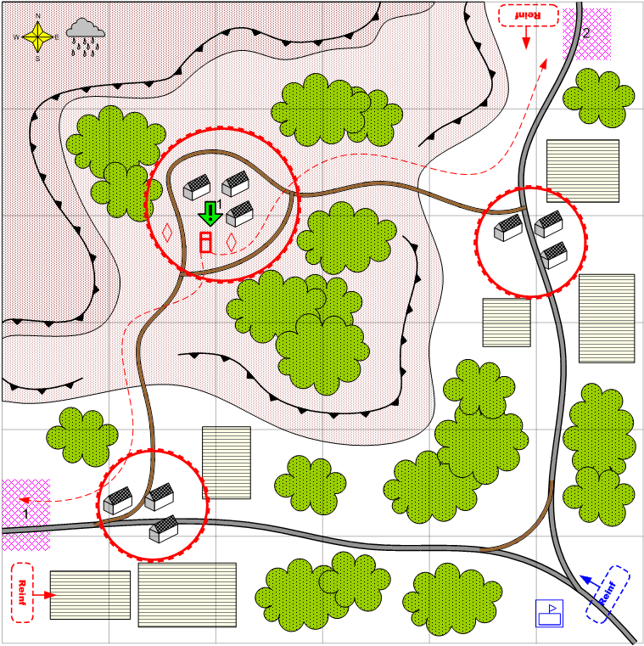

Карта 7 на 7. Германия. Ночь. Весна. Дождь.

Ландшафт.
Обычный европейский ландшафт. На северо-западе большой холм с посёлком.

Описание.
Немецкие войска отступают по всему фронту. В посёлке на северо-западе расположено здание немецкой разведки. Фашисты срочно подготавливают важные документы к эвакуации. Игрок должен блокировать посёлок и не допустить вывоза секретных документов. Игроку даётся некоторое время на прорыв к посёлку (10 – 15 минут). По истечении времени машинка с документами выезжает под эскортом из посёлка и направляется в одну из двух зон (1 или 2). Если игрок не сможет уничтожить машинку до её попадания в одну из зон, то он проигрывает.
Машинка выбирает один случайный маршрут из двух возможных.
К противнику подходят мелкие пехотные подкрепления.
Единой линии обороны у противника нет.

Условие поражения.
У игрока нет войск и подкреплений.
Машинка с документами достигла одной из зон выхода с карты.

Условие победы.
Уничтожена машинка с документами.

Рекомендовано подкреплений.
2 - 3

Сложность.
Средняя.

Задания.
1. Уничтожить автомобиль до того как он попадёт в зоны выхода с карты (1, 2).

Войска игрока.
На усмотрение дизайнера. В соответствии со схемой подкреплений войск для этой главы.

Подкрепления игрока.
Лёгкие танки
Элитная пехота

Войска союзника.
Нет

Подкрепления союзника.
Нет

Войска противника.
На усмотрение дизайнера. В соответствии со схемой подкреплений войск для этой главы.
Преимущественно пехота и лёгкие броневики.
Подкрепления противника.
На усмотрение дизайнера. В соответствии со схемой подкреплений войск для этой главы.
Пехота.

